ESSENTIAL SPECIAL TOOLS 2005, 2.4 Liter Engine
(Необходимый спец. Инструмент для двигателя 2,4 литра)
TOOL NO. (№ инструмента) | DESCRIPTION  ОПИСАНИЕ | РИСУНОК | ПРИМЕЧАНИЕ
1026 | PULLER, 2 WAY, 3 WAY  Съёмник (3 захвата, 2 положения) | 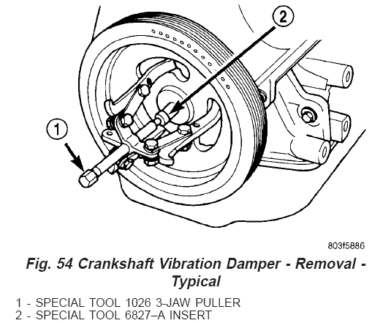 | Cъемник универсальный.
5069 | FUEL PRESS. TEST KIT  Набор инструментов для замера давления топлива | 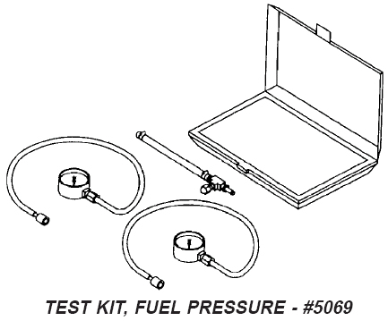
6052 | INSTALLER  Установочная оправка | 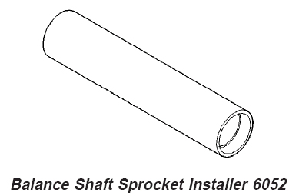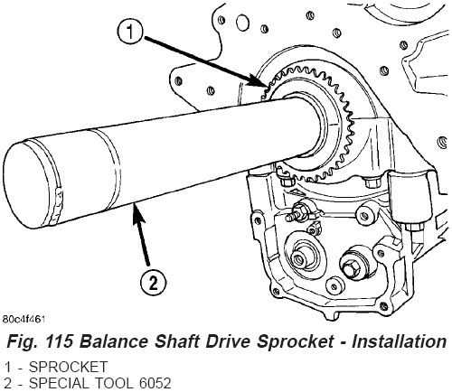
6539 | ADAPTER, PRESS. PORT  Адаптер для проверки давления топлива | 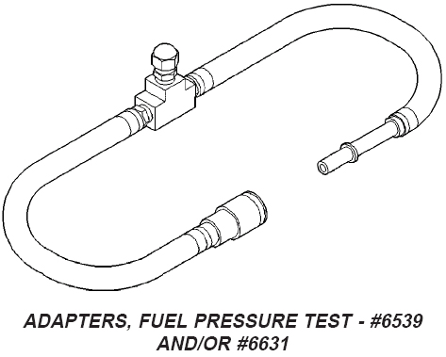
6631 | ADAPTER, PRESS. PORT  Адаптер для проверки давления топлива
6714 | FITTING, AIR METERING  Монтаж, измеритель воздуха | ОТСУТСТВУЕТ
6771 | REMOVER, CRANK SEAL  Съёмник сальника коленчатого вала | 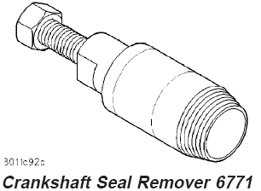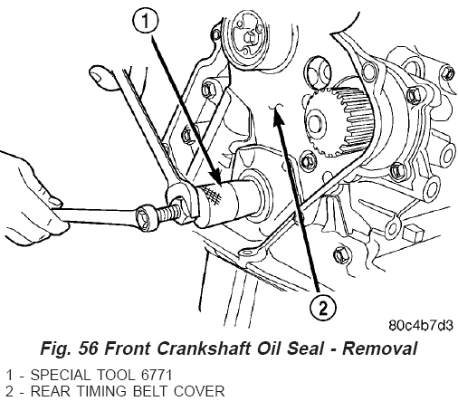
6779 | ADAPTER, VALVE SPRING  Приспособление для снятия и установки клапана | 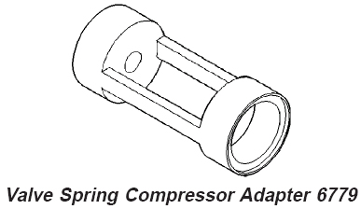 | Используется с MD998772A
6780 | INSTALLER, CRANK SEAL  Приспособление для установки сальника коленчатого вала | 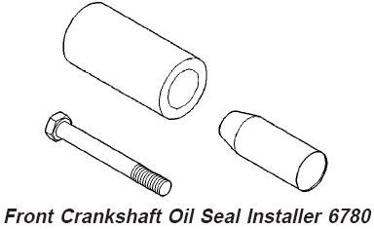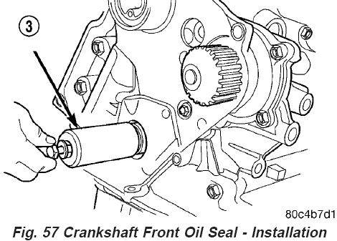
6792 | INSTALLER, SPROCKET  Приспособление для установка звёздочки коленчатого вала | 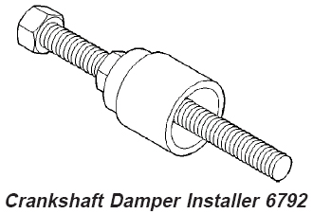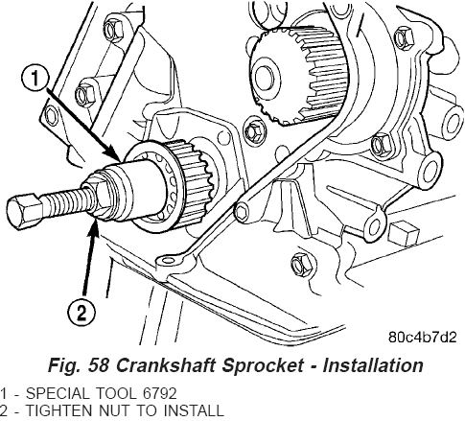
6793 | REMOVER, SPROCKET  Съёмник звёздочки коленчатого вала | 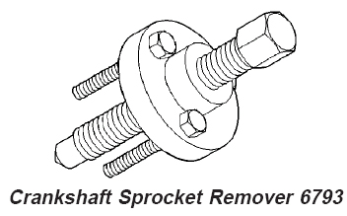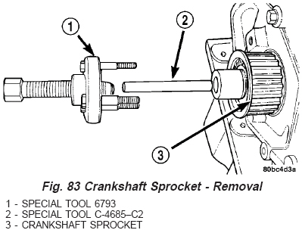
6827A | INSERT, CRANKSHAFT  Вставка (для снятия демпфера коленчатого вала) |  | Используется с 1026
6847 | HOLDER, CAMSHAFT SPROCKET  Держатель звездочки распределительного вала | 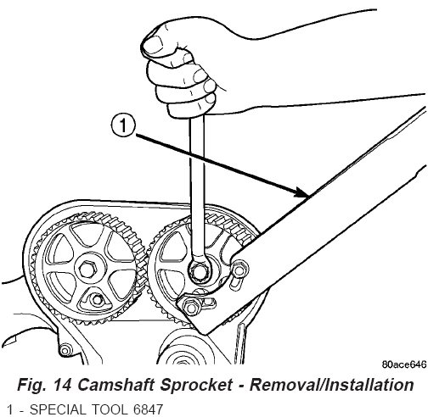
6856 | SPANNER, FUEL PUMP RING  Гаечный ключ, хомут бензонасоса | ОТСУТСТВУЕТ
6926 | INSTALLER, CRANKSHAFT SEAL  Оправки для установки сальника коленчатого вала | 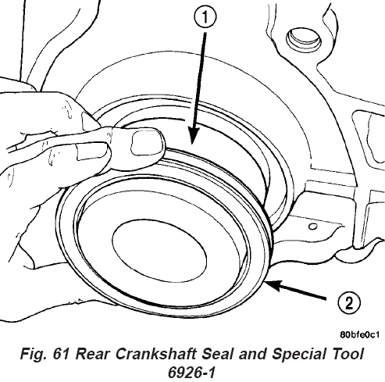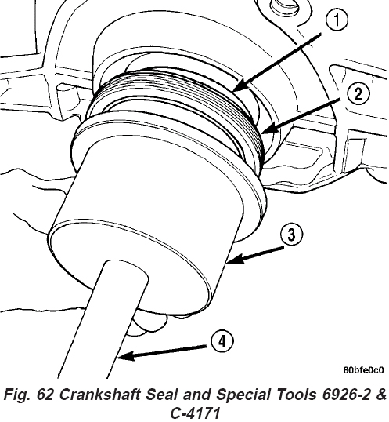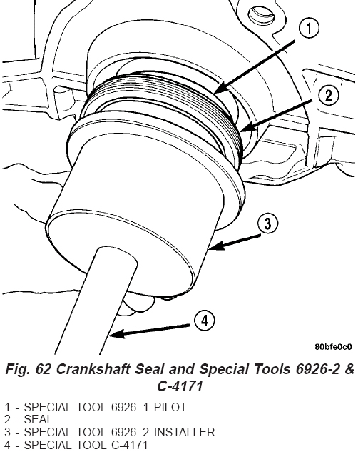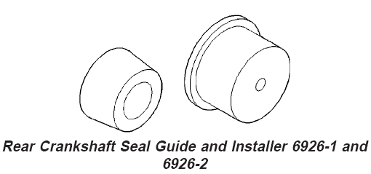
6958 | WRENCH, SPANNER  Гаечный ключ | 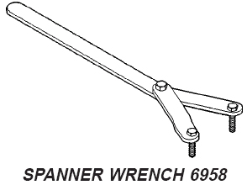 | Не ясно для чего???
8116 | ADAPTER, COMPRESSION  Переходник для проверки компрессии в цилиндрах | 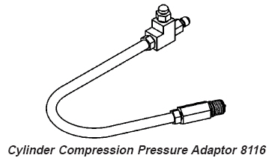
8215A | COMPRESSOR, VALVE SPRING  Приспособление для замены рокеров | 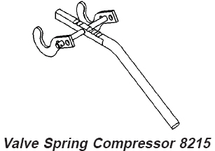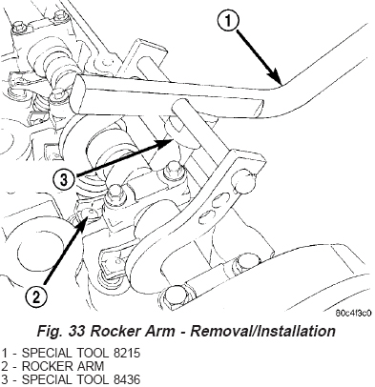 | Используется с 8436
8406 | ADAPTER, OIL PRESSURE  Адаптер для подсоединения измерительного манометра для замера давления масла в двигателе. | Отсутствует | Используется совместно с прибором С-3292А
8436 | COMPRESSOR, VALVE SPRING  Приспособление для замены рокеров | 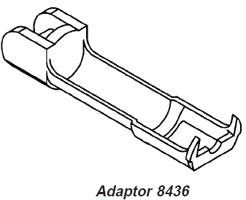 | Используется с 8215
8534B | SUPPORT/DRIVELINE  Кронштейн, линия передач | ОТСУТСТВУЕТ | Не ясно для чего???
C-3095-A | INSTALLER  Установка, оправка | ОТСУТСТВУЕТ
C-3281 | HOLDER  Держатель | 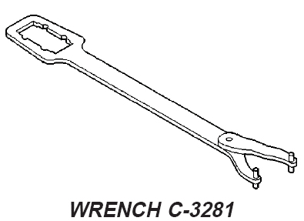 | Не ясно для чего???
C-4171 | HANDLE  Поручень | 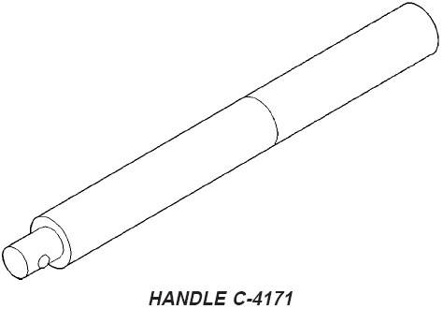 | Есть ли необходимость в нем?
C-4679A | REMOVER  Съёмник сальника распредвала | 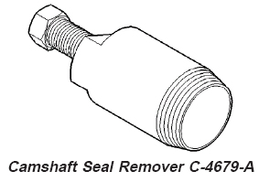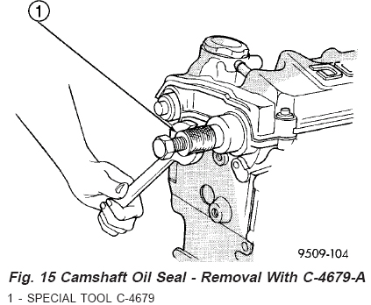
C-4685-C2 | INSERT, CRANKSHAFT  Вставка (для снятия демпфера коленчатого вала)
C-4687 | HOLDER  Держатель для снятия шестерен с распределительных валов на двигателе 2,4 | ОТСУТСТВУЕТ | Используется совместно с инструментом С-4687-1
C-4799-B | GAUGE  Эталон | ОТСУТСТВУЕТ | Не ясно для чего???
MD-998306 | INSTALLER  Оправка для установки сальника распредвала | 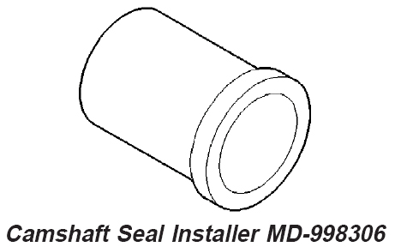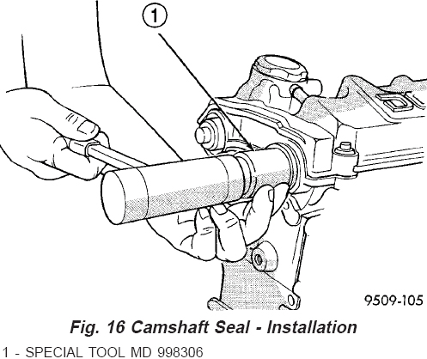
MD998772A | COMPRESSOR, VALVE SPR.  Приспособление для снятия и установки клапана | 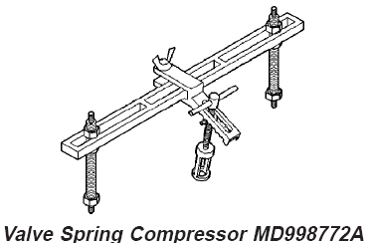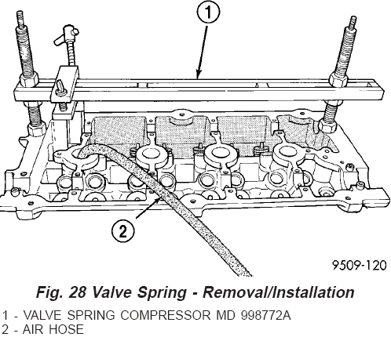 | Используется с 6779.
CH6000 | Диагностический тестер DRBIII | 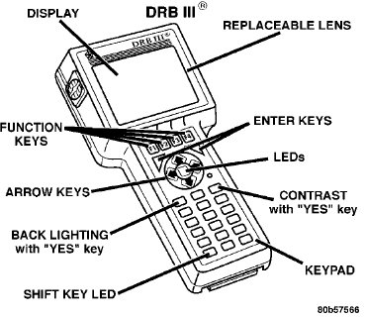 | Имеется компьютерная диагностическая программа «Сканматик», г.Москва, тел. 8-926-230-27-65

